COLEGIO EMILIA RIQUELME
Guías de aprendizaje en casa
Grado: SEGUNDO
SEMANA DEL 9 AL 13 DE NOVIEMBRE
Horas |  | Lunes | Martes | Miércoles | Jueves | Viernes
7 a 8 |  | Ética  Actividad en casa:  Entrega árbol proyecto amar.  Repasar para bimestral. | Lengua castellana  Actividad en casa:  Uso del ll | Ciencias  Actividad en casa:  Jugamos | Sociales  Actividad en casa:  Repaso | Matemáticas  Actividad en casa:  Repasos
8 a 9 |  | INGLES | EDUCACIÓN FÍSICA | INGLES | Matemáticas  Actividad en casa:  Jugamos | Urbanidad  Clase Virtual:  BIMESTRAL URBANIDAD
DESCANSO (desayuno)

9:30 a 10:30 |  | Lengua castellana  Clase virtual:  Celebración aniversario de Beatificación M.E.R | Matemáticas  Clase virtual:  Probabilidad | Matemáticas  Clase virtual:  Probabilidad | EDUCACIÓN FÍSICA | Sociales  Clase virtual:  Exposiciones Colombia tierra querida
10:30 a 11:30 |  | Matemáticas  Clase virtual:  Secuencias de fracciones. | TECNOLOGIA | Lengua castellana  Clase virtual:  Lectura oral | Lengua castellana  Clase virtual:  Infografía | Ciencias:  En casa:  Repaso.
DESCANSO (media mañana o almuerzo)

12 a 1 | Religión  Clase virtual:  Epifanía |  | Sociales:  Clase virtual:  Exposiciones  Colombia tierra querida. | Religión  Clase virtual:  BIMESTRAL RELIGIÓN | Ciencias:  Clase virtual:  BIMESTRAL ÉTICA |  | Artística  Clase virtual:  Manualidad

ACTIVIDADES
LUNES 9 DE NOVIEMBRE

- 7:00 a 8:00 am ÉTICA

Agenda:
Tema: PROYECTO AMAR

ACTIVIDAD:
- En casa: Entrega del árbol y su reflexión, les recuerdo que deben hacerlo enviando foto de ambas cosas al interno del WhatsApp. Aprovechen el tiempo para estudiar.
NOTA: Después de esta fecha no se recibirá

- 9:30 a 10:30 am LENGUA CASTELLANA:

Agenda
Tema: ANIVERSARIO DE BEATIFICACION

ACTIVIDAD:
- Clase virtual: Hoy tendremos un momento especial de encuentro y reflexión, para conmemorar el primer aniversario de beatificación de nuestra Madre María Emili Riquelme.
- No olviden disponer del espacio y tener a mano: su desayuno, la velita y las tres siluetas de la mano, el corazón y la carita feliz.

- 10:30 a 11:30 MATEMÁTICAS

Agenda:
Tema: SECUENCIAS DE FRACCIONES

ACTIVIDAD:

- Clase virtual: Desarrollo de las paginas 210 Y 211

- 11:30 a 12:00 RELIGIÓN
Agenda:
Tema: EPIFANÍA

ACTIVIDAD:

- Clase virtual: Lectura y desarrollo de páginas: 110, 111, 112

MARTES 10 DE NOVIEMBRE

- 7:00 a 8:00 am LENGUA CASTELLANA:

Agenda
Tema: PALABRAS CON LL

ACTIVIDAD:

- En casa: Observa las reglas que encuentras a continuación, luego desarrolla las fichas 4 y 5 de la cartilla de ortografía, paginas: 13. 14. 15 y 16
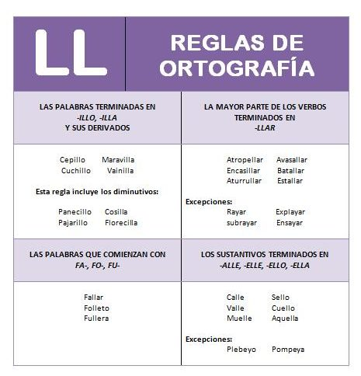

- 9:30 a 10:30 MATEMÁTICAS

Agenda:

Tema: PROBABILILDAD

ACTIVIDAD:
- Clase virtual: Explicación y desarrollo de las paginas 214 y 215

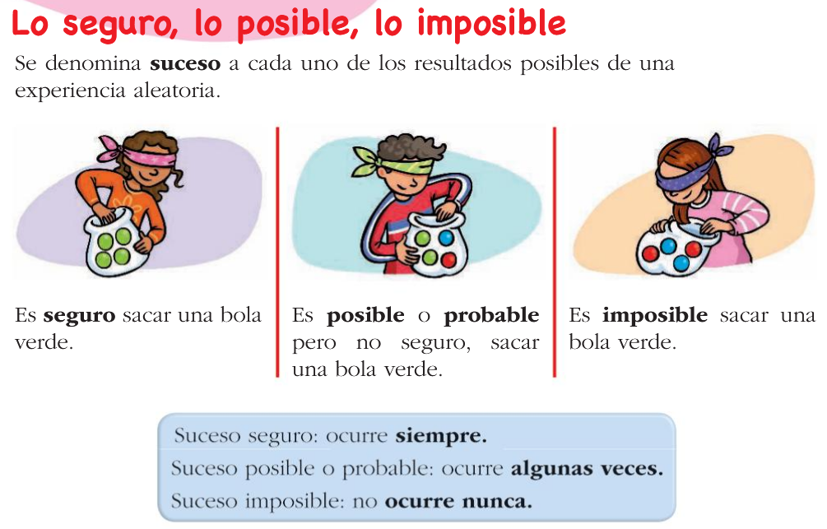

- 12:00 a 1:00 SOCIALES

Agenda:
Tema COLOMBIA TIERRA QUERIDA

ACTIVIDAD:
- Clase virtual: comenzamos nuestra exposición de los departamentos.
El día de hoy les corresponde a:

María José Jaramillo
Sofia Jiménez
María Anthonia López
Valeria Morales
Samantha Muñoz
Silvana Ortiz.

MIÉRCOLES 11 DE NOVIEMBRE

- 7:00 a 8:00 am ciencias

Agenda:
Tema: ECOSISTEMAS

ACTIVIDAD:
- En casa: jugamos
https://www.mundoprimaria.com/juegos-educativos/juegos-ciencias/juegos-ecosistemas
https://www.mundoprimaria.com/juegos-educativos/juegos-ciencias/juego-elementos-paisaje

- 9:30 a 10:30 am MATEMÁTICAS

Agenda:
Tema: PROBABILIDAD

ACTIVIDAD:
- Clase virtual: Desarrollo de las paginas 216 y 217

- 10:30 a 11:30 LENGUA CASTELLANA

Agenda:
Tema: LECTURA ORAL

ACTIVIDAD:
- Clase virtual: Este día realizaremos ejercicio de lectura.

- 12: 00 a 1:00 pm RELIGIÓN

Agenda
Tema: BIMESTRAL

ACTIVIDAD

- Clase virtual: Presentación de prueba bimestral del área de religión, correspondiente al cuarto periodo académico.

JUEVES 12 DE NOVIEMBRE

- 7:00 a 8:00 am SOCIALES

Agenda
Tema: REPASO

ACTIVIDAD: Repasa en casa los temas vistos durante el periodo.

- 8:00 a 9:00 am MATEMÁTICAS

Agenda
Tema: PROBABILIDAD

ACTIVIDAD:
- Video de profundización: https://youtu.be/Oi1_3wc5Wtk
- En casa: jugamos: https://www.mundoprimaria.com/juegos-educativos/juegos-matematicas/juego-posibles-imposibles

- 10:30 a 11:30 LENGUA CASTELLANA

Agenda
Tema: LA INFOGRAFÍA

ACTIVIDAD:
- Clase virtual: Explicación del tema, observación páginas 198 y 199
- Desarrollo de algunos puntos de las paginas 200 y 201
NOTA: Para la clase necesitamos revistas, periódicos o libros viejos de donde puedan cortar imágenes. Además del cuento que tengan en casa que más les guste.

- 12:00 a 1:00 pm CIENCIAS

Agenda
Tema: BIMESTRAL DE ÉTICA

ACTIVIDAD:
- Clase virtual: Durante esta clase sincrónica, desarrollaremos el bimestral de Ética del cuarto periodo.

VIERNES 13 DE OCTUBRE

- 7:00 a 8:00 am MATEMÁTICAS

Agenda
Tema: REPASOS

ACTIVIDAD:
- En casa:
Desarrollamos ejercicios de matemáticas ya que, en la sincrónica de matemáticas, desarrollaremos nuestro bimestral.
Video de división: https://youtu.be/PCRCrdJbaCM
Video de mitad, tercera y cuarta parte: https://youtu.be/HV7g_Zi8TFU

- 8:00 a 9:00 am URBANIDAD

Agenda
Tema: BIMESTRAL URBANIDAD

ACTIVIDAD:

- Clase Virtual: En nuestra clase sincrónica de matemáticas desarrollaremos nuestro bimestral de Urbanidad.

- 9:30 a 10:30 am SOCIALES

Agenda
Tema: COLOMBIA TIERRA QUERIDA

ACTIVIDAD:

- Clase virtual: Exposiciones a cargo de:

María Antonia Pabón
Mariángel Páez
Juanita Parra
Danna Isabel Perea
Mariángel Ramírez
Laura Ramírez.

- 10:30 a 11:30 am CIENCIAS NATURALES

Agenda
Tema: REPASO

ACTIVIDAD:
En casa: Aprovecha la clase para repasar los temas vistos durante el periodo.

- 12:00 a 1:00 pm ARTÍSTICA

Agenda
Tema: DANZA

Actividad:

- Clase virtual: Para finalizar la semana, relajarnos y compartir hoy tendremos una divertida clase de baile, debes ponerte ropa cómoda.
- Aprovecharemos también la clase para repasar nuestro villancico.

EVIDENCIAS PARA ESTA SEMANA:

Teniendo en cuanta que nos encontramos en semana de bimestrales menores, las únicas evidencias a entregar durante la semana serán:

- Lunes:

- Fótico de la celebración de aniversario por WhatsApp.
- Religión: paginas del libro desarrolladas en clase sincrónica
- Ética: Entrega del árbol del proyecto amar y su reflexión por WhatsApp

- Jueves:

- Lengua castellana: la infografía, desarrollada en clase.

Les agradezco de antemano toda su disposición y compromiso con cada una de las actividades propuestas.
MUCHAS GRACIAS, DIOS LOS BENDIGA.

